Игровая программа «Азбука движения»

Цель: Закрепить знания учащихся о правилах дорожного движения.
Задачи:
- Закрепить навыки безопасного поведения на дорогах, повторить основные правила движения пешеходов.
- Воспитывать чувство ответственности.
- Способствовать воспитанию законопослушных граждан.
- Способствовать развитию творческих способностей учащихся.
- Способствовать развитию интереса к изучению ПДД.
- Профилактика детского дорожно-транспортного травматизма.

Правила игры

- Команды по очереди отвечают на представленные вопросы.
- За каждый правильный ответ всех конкурсов команда получает один балл. Если все задания конкурса выполнены правильно, то ученики узнают новый факт из истории ПДД.
- Побеждает команда, набравшая большее количество очков.

Ход игры

1. Разминка
Сейчас я проверю, какие вы внимательные пешеходы и готовы ли вы к игре. Я вам задаю вопрос, а вы отвечаете «да» или «нет», поднимая карточки лежащие у вас на столе. Если вы правильно ответите на все вопросы, то узнаете где и когда появились первые ПДД
- Что хотите - говорите, в море сладкая вода? (Нет)
- Что хотите - говорите, красный свет - проезда нет? (Да)
- Что хотите - говорите, каждый раз, идя домой, играем мы на мостовой? (Нет)
- Что хотите - говорите, но если очень вы спешите, то перед транспортом бежите? (Нет)
- Что хотите - говорите, мы всегда идем вперед только там, где переход? (Да)
- Что хотите - говорите, мы бежим вперед так скоро, что не видим светофора? (Нет)
- Что хотите - говорите, на знаке «здесь проезда нет» нарисован человек? (Нет)
- Что хотите - говорите, на круглых знаках красный цвет означает «здесь запрет»? (Да)
Современным правилам дорожного движения почти 100 лет.
2.Игра “Перекрёсток загадок”(баллы 1)
Несётся и стреляет,
Ворчит скороговоркой.
Трамваю не угнаться
За этой тараторкой (мотоцикл)
даез
(езда)
На остановке за углом
Сели мы в рогатый дом.
Как народу много в нем!
Потому что стар и млад
Ехать в доме том хотят (Троллейбус)
Вот стоит на мостовой
Рослый, статный постовой,
Крутит, вертит головой,
Всем прохожим говорит
«Путь сейчас для вас открыт» (Регулировщик)
Ожидаешь ты посадки
На отведенной площадке,
Не нужна тебе сноровка
Это место – (остановка)
Вот разметка на дороге в виде белой полосы.
Все стоят, разинув рот.
Ждут, когда мигнет зеленый,
Значит это… (пешеходный переход)
Начинается на «О»,
И кончается на «О»
Я хвораю не гуляю
Целый день в него гляжу
(окно)
Две новые кленовые
Подошвы двухметровые
На них поставим две ноги
И по большим снегам беги
(лыжи)
В пути шофёру
Помощник скорый,
В части починки
Автоначинки. (инструмент)
Держась за провода, по рельсам
Машина странная летит.
Не надо ей бензина,
Да и в пробках не стоит (Трамвай)
(егоза)
СОСНА
(НАСОС)

3.Игра “Три огонька светофора”(баллы 3)
Командам раздаются самодельные светофорики.
- Знаете ли вы, как выполнять команды светофора? Сейчас это и проверим. Я буду читать вам стихи, вы своими светофориками показывайте нужный свет.
1. Есть сигналы светофора,
Подчиняйтесь им без спора.
Бурлит в движении мостовая-
Бегут авто, спешат трамваи.
Скажите правильный ответ:
Какой для пешехода свет?
Правильно! Красный свет нам говорит:
Стой! Опасно! Путь закрыт.
2. Особый свет – предупрежденье!
Сигнала ждите для движенья.
Скажите правильный ответ:
Какой горит при этом свет?
Правильно! Жёлтый свет – предупрежденье!
Жди сигнала для движенья.
3. Иди вперёд! Порядок знаешь,
На мостовой не пострадаешь.
Скажите правильный ответ:
Какой для пешеходов свет?
Правильно! Зелёный свет открыл дорогу:
Переходить ребята могут.
4.Собери цветок (баллы 5)
Учащимся предлагается подобрать знак к его названию.
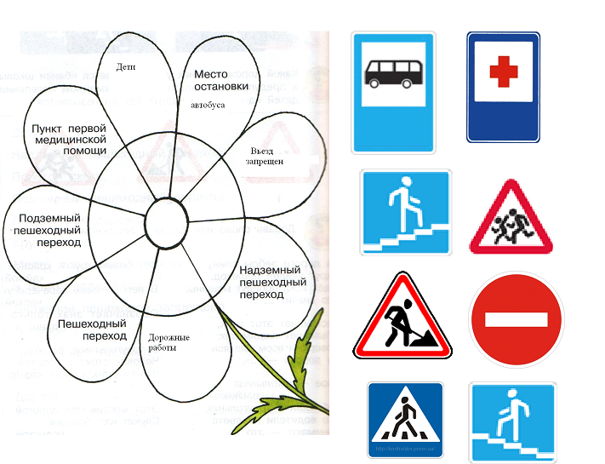

5.Игра “Составь знак” (баллы 10)
Очень часто нарушители ПДД портят дорожные знаки, и сейчас нам предстоит отремонтировать некоторые из них. Вам необходимо из предложенных составляющих собрать дорожный знак и правильно назвать его.
6.Кроссвордисты
Учащимся предлагается кроссворд, который необходимо отгадать. Если игроки правильно отгадывают, то узнают кто такой инспектор и его обязанности.

1.О | б | о | ч | и | н | а
2.О | с | т | А | н | о | в | к | а
3.в | е | л | о | с | и | п | е | д
 |  |  |  | 4.п | е | ш | е | х | о | д
5.ш | о | с | с | Е
6.п | е | р | е | к | р | е | с | т | о | к
 |  |  |  | 7.т | р | о | т | у | а | р
8.с | в | е | т | о | ф | о | р
 |  | 9.д | о | р | о | г | а

Вопросы
- Как называется часть загородной дороги?
- Как называется место ожидания транспорта?
- Двухколесное транспортное средство без мотора.
- Участник дорожного движения.
- Опоясал каменный ремень
Сотни городов и деревень.
- Как называется место, где пересекаются улицы и дороги.
- Место, предназначенное для передвижения пешеходов.
- Устройство, регулирующее движение на дорогах.
- Шагаешь – впереди лежит, оглянешься- домой бежит.
- Конкурс Где мое место?
Участникам предлагается набор картинок и название групп видов транспорта. Задача ребят наклеить картинку в нужную группу. Если ученики выполняют задание правильно, то узнают историю появления первого электрического трамвая.
- Конкурс «Какие правила нарушил Буратино?....»
Учащимся предлагаются ряд изображением с дорожными ситуациями, а игрокам необходимо объяснить какие правила нарушили герои. Если ученики выполняют задание правильно, то
1. Ходите только по тротуару!
2. Переходите улицу в местах, где имеются линии или указатели перехода, а где их нет – на перекрестках по линии тротуаров.
3. Переходя улицу, посмотрите налево, а дойдя до середины – направо.
4. На улицах и дорогах где движение регулируется, переходите проезжую часть только при зеленом сигнале светофора или разрешающем жесте регулировщика.
5. Не перебегайте дорогу перед близко идущим транспортом.
6. Не выходите на проезжую часть из-за стоящей машины или другой помехи обзору;
7. При переходе через улицу не стоит вести оживленную беседу – разговоры отвлекают мысли и взгляд от наблюдения.
8. Не устраивайте игры и не катайтесь на коньках, лыжах и санках на проезжей части улицы!
- Викторина «Кто самый внимательный?»
Учащимся предлагаются вопросы, перед участниками лежат карточки с правильными ответами. Задача участников как можно быстрее поднять карточку с правильным ответом.
- В каком году открылась первая линия метро в Ленинграде?
- Как называется городская железная дорога с курсирующими по ней маршрутными поездами для перевозки пассажиров, инженерно отделённая от любого другого транспорта и пешеходного движения?
- Назовите город, в котором появился первый светофор?
- Можно ли переходить дорогу на красный сигнал светофора?
- В каком году в Петербурге началось регулярное движение трамваев?
- Сколько сигналов было у первых светофоров?
- Сколько лет современным правилам дорожного движения?
- Сколько групп дорожных знаков существует?
- Назовите группу знаков информирующих водителя о приближении к опасным участкам дороги и требующие от него принятия особых мер?
- Где должны двигаться пешеходы?

